Презентация сборника
В четверг, 21 января 2016 года, в читальном зале Научно-технической библиотеки РГУПС прошла презентация сборника работ победителей межрегионального конкурса «Свет души и милость сердца» в рамках одноименного проекта – победителя XI Международного открытого грантового конкурса «Православная инициатива – 2014-2015».
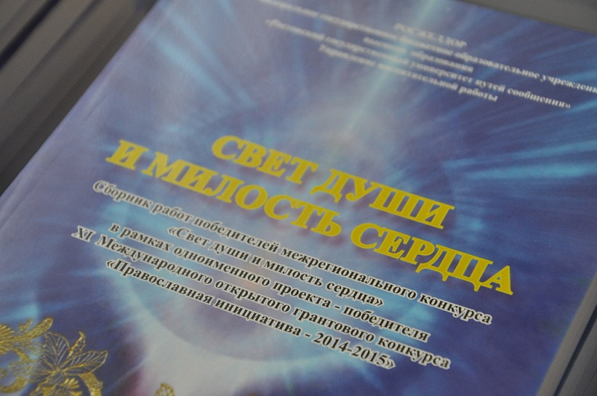
В сборник вошли лучшие работы. Всего в конкурсе приняли участие 650 человек из 6 регионов юга России.
На презентации присутствовали организаторы, координаторы и менеджеры проекта, представители духовенства, местной власти, и, конечно же, авторы работ, вошедших в сборник.
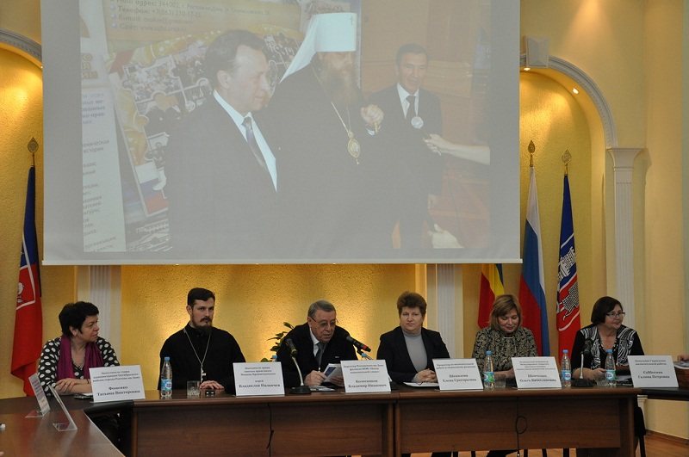
«Будьте всегда так же активны, неравнодушны к судьбе своей страны и ее народа», «Сохраняйте светлую душу и доброе сердце», «Продолжайте участвовать в различных конкурсах и проектах» – такие пожелания звучали в адрес победителей конкурса.
Официальные поздравления органично переплелись с вокальными номерами, которые подарили студенты РГУПС Дмитрий Исаев и народный ансамбль «Жемчужина Дона».
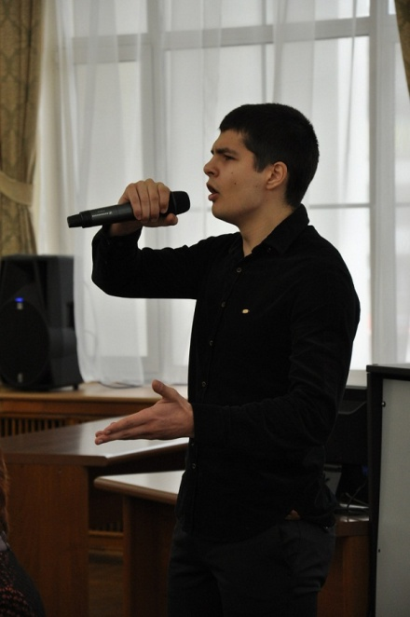 | 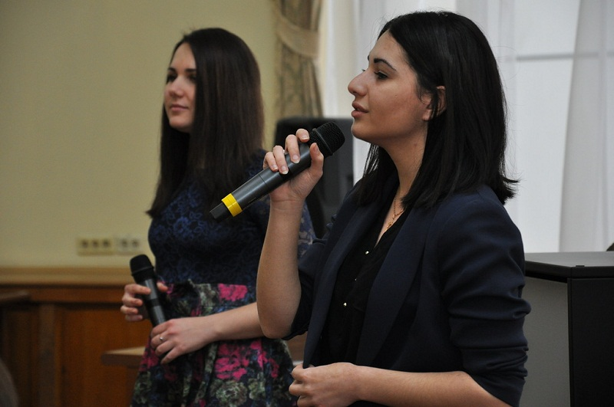

Каждый участник конкурса, чья работа размещена в сборнике, получил авторский экземпляр.
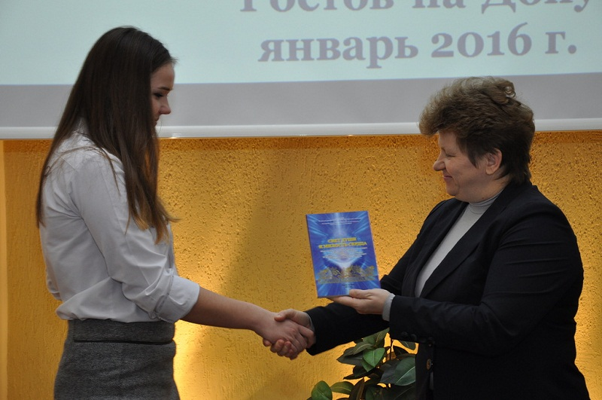
Победитель конкурса в номинации Литературная студентка группы Д-31 Боева Виктория
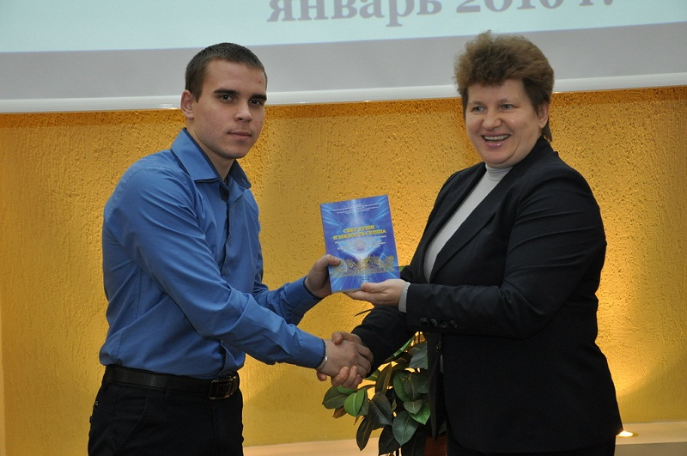
Победитель конкурса в номинации Литературная студент группы Т-21 Орехов Никита

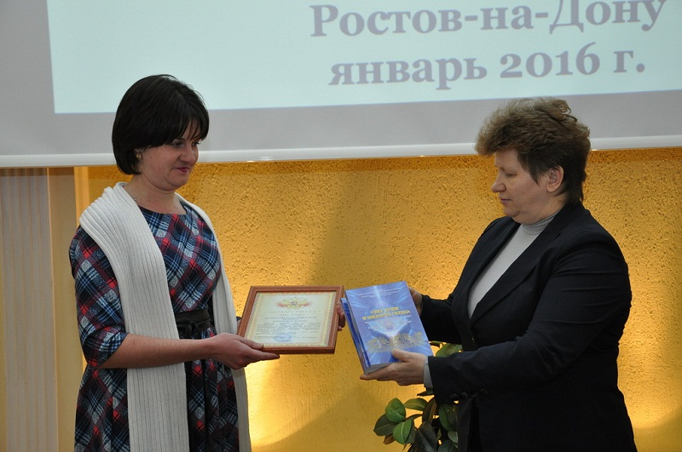

Проректор по воспитательной работе и социальному развитию Е.Г. Шепилова вручила преподавателям, руководившим подготовкой конкурсных работ, экземпляры сборника и благодарственное письмо на имя директора техникума.
Вся церемония прошла в замечательной дружеской атмосфере и завершилась коллективным фото на память.
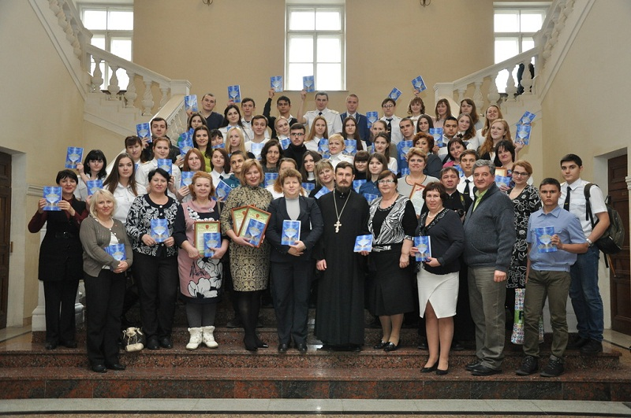
ХОЧЕТСЯ СКАЗАТЬ «СПАСИБО» ВСЕМ:
- ОРГАНИЗАТОРАМ: ЗА ТАКОЙ ПРЕКРАСНЫЙ И НУЖНЫЙ ПРОЕКТ;
- УЧАСТНИКАМ: ЗА НЕПОДДЕЛЬНЫЙ ИНТЕРЕС К ПРОЕКТУ.
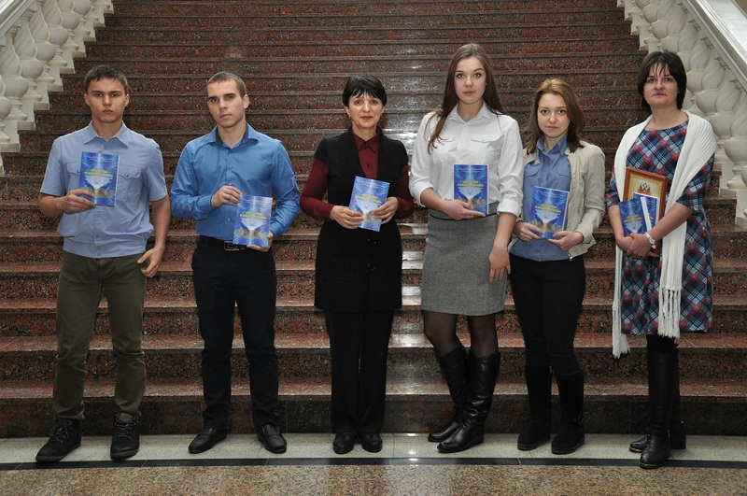
Всех победителей ПОЗДРАВЛЯЕМ!!!
Преподаватель русского языка и литературы Е.В. Колтунова

